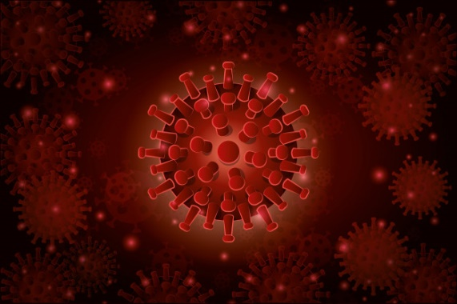
Серым облаком витает
Вирус иноземный.
От него нас всех спасает
Врач обыкновенный!
Он не спит ночами дома,
Он не доедает.
И болезни аксиому
Он для нас решает!
И врачу мы благодарны,
Врач не спит ночами.
Верим, вирус сей коварный
Навсегда отчалит!

Автор: Потинян Диана Араиковна, учитель русского языка МБОУ СОШ №42, г. Твери.

